Messwertaufnahme mit DMM
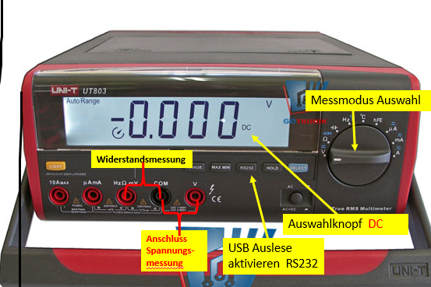
Numerische Anzeige des DMM-Werts
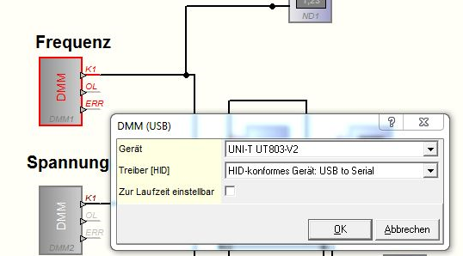

Abb.2: Eigenschaften unseres DMM. Der Treiber ‚HID-konformes Gerät..‘ muss ausgewählt werden. Wenn 2 DMM’s angeschlossen sind, dann zeigt die Auswahl 2 Mal diesen Text an, den beiden Geräten dann verschiedene Einträge zuordnen!

